

**UNIVERSIDAD AUTÓNOMA DE NUEVO LEÓN**

**FACULTAD DE CIENCIAS FORESTALES**

**LABORATORIO UNO**

**EMANUEL MOLINA MARCHAN**

**MATRÍCULA**

**2134498**

**AGOSTO, 2022**

Laboratio01_EmanuelMolina.R

Emanuel

2022-08-30

# Parte 1 -----------------------------------------------------------------  
  
celular <- 300  
transporte <- 240  
comida <- 1527  
gimnasio <- 400  
alquiler <- 1500  
otros <- 1833  
  
gastos <- c(celular, transporte, comida, gimnasio, alquiler, otros)  
  
sum(gastos)

## [1] 5800

sum(gastos*5)

## [1] 29000

sum(gastos*10)

## [1] 58000

barplot(gastos)

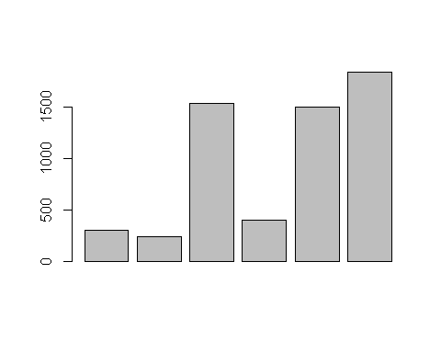

sort(gastos, decreasing = TRUE)

## [1] 1833 1527 1500 400 300 240

barplot(sort(gastos, decreasing = TRUE), col="green", ylab= "pesos mxn",  
 xlab= "factura", names.arg = c("celular", "transporte", "comida", "gimnasio", "alquiler", "otros"))

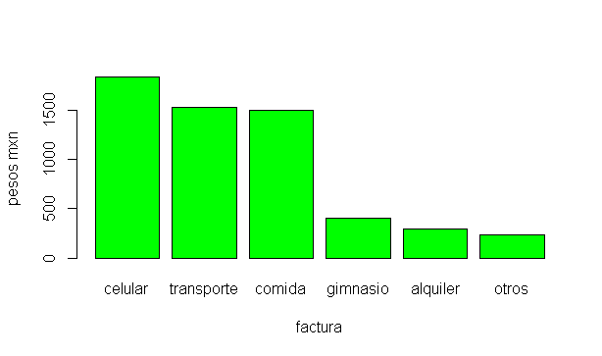

# Parte 2 -----------------------------------------------------------------  
  
#Problema 1  
  
#Nombre de estudiante. R.CUALITATIVA  
#Fecha de nacimiento (p. Ej., 21/10/1995). R.CUALITATIVA  
#Edad (en años). R.CUANTITATIVA  
#Dirección de casa (por ejemplo, 1234 Ave. Alamo). R.CUALITATIVA  
#Número de teléfono (por ejemplo, 510-123-4567). R.CUANTITATIVA  
#Área principal de estudio. R.CUALITATIVA  
#Grado de año universitario: primer año, segundo año, tercer año, último año. R.CUALITATIVA  
#Puntaje en la prueba de mitad de período (basado en 100 puntos posibles). R.CUALITATIVA  
#Calificación general: A, B, C, D, F. R.CUALITATIVA  
#Tiempo (en minutos) para completar la prueba final de MCF 202. R.CUANTITATIVA  
#Numero de hermanos. R.CUANTITATIVA  
  
#Problema 2  
  
read.csv("genero.csv", header = T)

## dap altura altura_fuste altura_comercial diametro_copa_NS diametro_copa_EO  
## 1 18.3 5.7 0.25 3.10 3.90 4.20  
## 2 25.5 9.9 0.99 0.99 0.99 0.99  
## 3 9.3 3.1 1.20 0.99 1.80 2.00  
## 4 8.0 3.6 1.30 0.99 1.80 1.80  
## 5 8.5 2.1 1.36 0.99 1.60 1.80  
## 6 8.4 3.8 1.20 0.99 2.60 2.80  
## 7 8.5 3.9 1.80 0.99 2.10 1.90  
## 8 17.7 4.5 0.60 1.80 3.80 3.90  
## 9 20.0 5.8 2.20 3.00 4.80 5.00  
## 10 18.0 0.4 0.99 0.99 0.99 0.99  
## diametro_copa ecoregion region_hidrica nom_cientifico  
## 1 4.05 sierra templada Sinaloa Quercus grisea  
## 2 0.99 sierra templada Sinaloa ZZ Genero Desconocido  
## 3 1.90 sierra templada Bravo-Conchos Quercus grisea  
## 4 1.80 sierra templada Bravo-Conchos Quercus grisea  
## 5 1.70 sierra templada Bravo-Conchos Quercus grisea  
## 6 2.70 sierra templada Bravo-Conchos Quercus grisea  
## 7 2.00 sierra templada Bravo-Conchos Quercus emoryi  
## 8 3.85 sierra templada Bravo-Conchos Quercus grisea  
## 9 4.90 sierra templada Bravo-Conchos Pinus cembroides  
## 10 0.99 sierra templada Bravo-Conchos Juniperus  
## familia bosque formacion estado  
## 1 Fagaceae BP coniferas chihuahua  
## 2 desconocida BP coniferas chihuahua  
## 3 Fagaceae BP coniferas chihuahua  
## 4 Fagaceae BP coniferas chihuahua  
## 5 Fagaceae BP coniferas chihuahua  
## 6 Fagaceae BP coniferas chihuahua  
## 7 Fagaceae BP coniferas chihuahua  
## 8 Fagaceae BP coniferas chihuahua  
## 9 Pinaceae VSa/BP coniferas chihuahua  
## 10 Cupressaceae VSa/BP coniferas chihuahua

dap <- read.csv("genero.csv", header =T)  
  
  
# Probelma 3 --------------------------------------------------------------  
  
#Considere una variable con valores numéricos que describen formas electrónicas de expresar opiniones personales: 1 = Twitter; 2 = correo electrónico; 3 = mensaje de texto; 4 = Facebook; 5 = blog ¿Es esta una variable cuantitativa o cualitativa?  
 #R. Es una variable categorica, debido a que se le asigna un valor numerico a las cualidades para generar una clasificacion, y los medios mencionados en el problema no poseen caracteristicas numericas   
  
# Problema 4 --------------------------------------------------------------  
  
#1 ¿Cuál es la cantidad promedio de horas que los estudiantes de universidades públicas trabaja cada semana?  
 #R. (1) estudiantes universitarios de escuelas publicas (2) horas promedio trabajadas semanales (3) cuantitativas   
  
#2 ¿Qué proporción de todos los estudiantes universitarios de México están inscritos en una universidad pública?  
 #R. (1) estudiantes universitarios (2) inscritos en universidad publica (3) cuantitativa  
  
#3 En los universidades públicas, ¿las estudiantes femeninas tienen un promedio de CENEVAL más alto que los estudiantes varones?  
 #R. (1) promedio CENEVAL de mujeres (2) estudiantes femeninas (3)  
  
#4 ¿Es más probable que los atletas universitarios reciban asesoramiento académico que los atletas no universitarios?  
 #R. (1) atletas universitarios (2) recibir asesoramiento (3) cualitativa   
  
#5 Si reuniéramos datos para responder a las preguntas de la investigación anterior, ¿qué datos podrían analizarse mediante un histograma? ¿Cómo lo sabes?.  
 #R. cuantos quieren recibir el asesoramiento, que areas de interes tienen, cual es el motivo de buscar asesoramiento academico